- 目的：
確認Vp與Vrms之關係,及使用NF和示波器所得啟動電壓之差異。

- 使用設備儀器：
*因群創所提供之Inverter接上高壓探棒,疑因本身保護裝置導致斷電之情形,
故使用旺成廠內Inverter。

設備名稱 | 製造商 | 型號 | 備註
電流計 | YOKOGAWA | 2016 | 熱電對型
示波器 | TEKTRONIX | TD3034
高壓探棒 | TEKTRONIX | P6015A | 1000：1，100MΩ，3pF
電源供應器 | GW | GPS-3030
INVERTER | mit | INV(32kHz)

三、測試步驟
3-1. 示波器模式設定:
設定適當取樣時間頻率及電壓範圍。

3-2. 由電源供應器調整INV入力電壓,由0V開始增加,此時可由示波器上觀測出
燈管迴路之電壓值,不考慮燈管輝度狀況。

3-3. 當示波器上電壓瞬間下降前的高峰值電壓即為啟動電壓(此時之前燈管已呈 現點亮狀況,但仍不飽和狀況)。

  - 測試以示波器測試結果為測試標準,不以燈管輝度為測試標準。
  - Vp=√2*V rms。

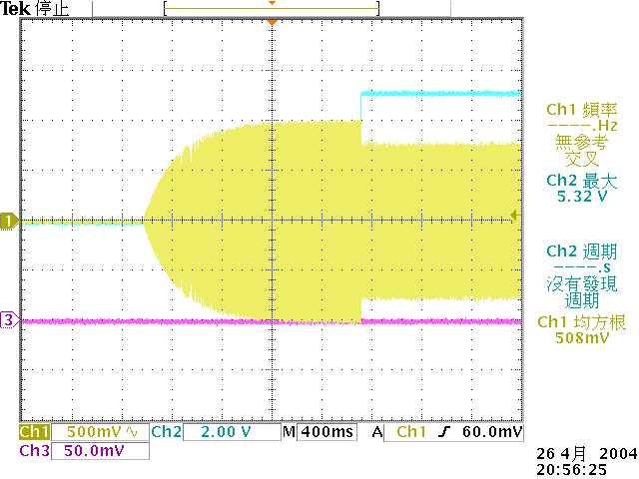
啟動電壓
管電壓

四、結果說明:

圖(1) 示波器與電源供應器連接時(無Inverter)

說明: 由上面示波器所擷取之圖(1)可得知Vp-p= CH1振幅/2 =2540/2=1270V
1270/√2=898.02 非常接近CH1均方根(Vrms)894V。

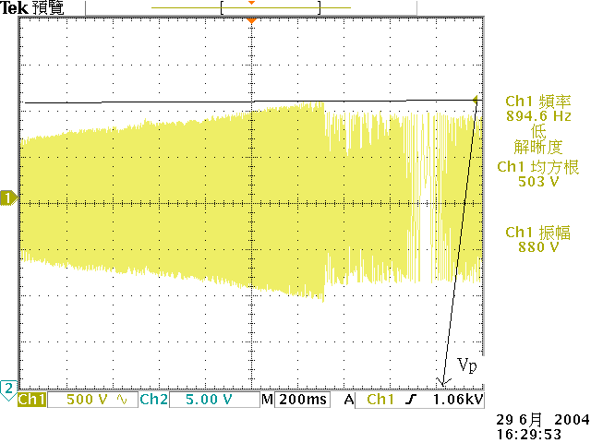
管電壓
啟動電壓
圖(2) 示波器與inverter及燈管連接時

說明: 使用NF測量此燈管啟動電壓(Vrms)為755V, 由示波器水準線量測得到Vp為
1060V,再除√2得到Vrms=749.53V,因為連接至高壓探棒及手動量測水準線,故有
些許誤差。

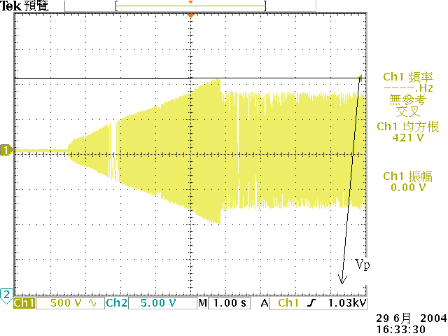
啟動電壓
管電壓
圖(3) 示波器與inverter及燈管連接時

說明: 使用NF測量此燈管啟動電壓(Vrms)為727V, 由示波器水準線量測得到Vp-p為
1030V,再除√2得到Vrms=728V, 因為連接至高壓探棒及手動量測水準線,故有些
許誤差。

五、結論與建議:
由上述可得知用示波器所測出再加以運算後可得與NF直接所測極為接近,但仍需考慮
人為與設備之誤差,故建議最好使用業界所公認之NF機台來測量啟動電壓,增加數據之
可靠性,避免爭議的產生。

